Q8.УСИЛИТЕЛИ ПОСТОЯННОГО ТОКА. ОПЕРАЦИОННЫЕ УСИЛИТЕЛИ

ОУ - это высококачественные усилители постоянного тока, предназначенные для выполнения различных операций над аналоговыми сигналами при работе в схемах с отрицательной обратной связью (О.О.С. ).

8.1. Особенности УПТ

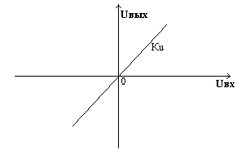
В отличие от усилителей переменного тока, УПТ позволяют усиливать медленно изменяющиеся напряжения или токи. Нижняя частота ω_{н} стремится к нулю.
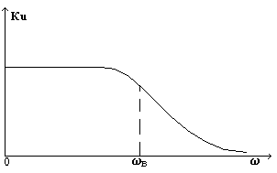

- УПТ с промежуточным преобразованием (модуляцией ) сигнала постоянного тока в переменное напряжение, усилением на несущей частоте и с последующей демодуляцией (УПТ с МДМ );
- УПТ, в котором входной сигнал воздействует на параметры колебаний автогенератора: амплитуду, частоту или фазу (УПТ с управляемыми генераторами).
Наиболее распространены УПТ с непосредственными (гальваническими) связями. При построении схемы УПТ с непосредственными связями между каскадами необходимо решать вопросы:
- согласования потенциалов соединяемых точек ( выхода одного каскада и входа следующего) и
- уменьшения изменений сигнала на выходе УПТ при неизменном входном сигнале.
Изменения напряжения на выходе УПТ при нулевом входном напряжении называется дрейфом нуля.
Абсолютный дрейф на выходе Uдр.вых.
Приведенный ко входу дрейф

$\text{Uð}\text{.}\text{=}\frac{\text{Uð}\text{.}\text{}}{\text{Ku}}$.
Дрейф нуля U_{др}._{вх} показывает, на какую величину нужно увеличить или уменьшить напряжение на входе УПТ, чтобы скомпенсировать самопроизвольное изменение U_{вых}. Дрейф нуля снижает реальную чувствительность усилителя: сигналы, меньшие U_{др}._{вх} , УПТ не различает.
Дрейф нуля вызывается временными и температурными изменениями параметров отдельных компонентов схемы. Временной дрейф оценивают в мкВ/ч, температурный - в мкВ/^{о} С. Временной дрейф измеряют при постоянной температуре.
В реальных УПТ - от единиц мкВ до сотен мВ/ч.
В настоящее время УПТ с непосредственными связями выполняются в основном в виде микросхем ОУ.

8.2. Характеристики ОУ

ОУ - это многокаскадные УПТ с дифференциальным (симметричным ) входом и однотактным (несимметричным ) выходом. ОУ в интегральном исполнении являются высокостабильными, широкополосными, имеющие большой коэффициент усиления. Поэтому ОУ рассматривают как самостоятельный компонент с определенными параметрами.
ОУ имеет два входа:
1) инвертирующий, напряжение на котором сдвинуто по фазе на 180^{о} относительно выходного;
2) неинвертирующий, на котором напряжение совпадает по фазе с выходным.

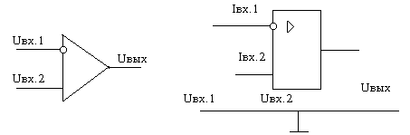
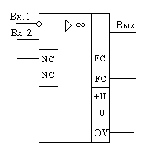

Входные сигналы подаются относительно единой “общей шины”, выходной сигнал снимается также относительно этой же общей шины. Первый каскад с дифференциальным входом __ ДК должен обладать стабильными параметрами, обеспечивать высокое подавление синфазного напряжения.

Основные параметры ОУ.
Коэффициент усиления по напряжению K_{u}, измеренный на низких частотах, без О.О.С.
$$K_{u\text{.}\text{дф}}=\frac{U_{\text{вых}}}{U_{\text{вх}\text{.}\text{дф}}}\text{.}$$
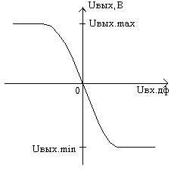

$U_{\text{вх}\text{.}\text{диф}}{\text{=U}}_{\text{вх}\text{.}1}{\text{-U}}_{\text{вх}\text{.}2}$

K_{u} на линейном участке передаточной характеристики составляет 5.10³... 10⁶. За пределами линейного диапазона наступает насыщение выходного каскада ОУ и выходное напряжение перестает изменяться.

Частота единичного усиления f₁, на которой модуль K_{u} равен единице, т.е.0дБ.
Скорость нарастания выходного напряжения V_{u}._{вых}, В/мкс - это максимальная скорость изменения выходного сигнала при подаче на вход напряжения прямоугольной формы такой амплитуды, при которой выходной каскад попадает в область насыщения по обеим полярностям.
СкоростьVu современных ОУ в пределах от 0.2 до 400 В/мкс. Этот показатель ограничивает частоту синусоидального сигнала, на которой возможно получение на выходе ОУ неискаженного колебания требуемой амплитуды.
Если $\text{U=U }\text{.}m⋅\text{sin}w\text{ t}$,
то максимальная скорость $\frac{¶\text{ U}}{¶\text{ t}}=2⋅p⋅f⋅\text{U }\text{.}m⋅\text{sin}w\text{ t}$
будет

$\text{Vu=2}⋅p⋅f\text{max}⋅\text{U }\text{.}m$ ,
откуда

$\text{U}≤\frac{\text{Vu}}{2⋅p⋅f}\text{ f}\text{max}≤\frac{\text{Vu}}{2⋅p⋅\text{U }\text{.}m}$

Входные параметры

Напряжение смещения нуля U_{см}._{о} - это потенциал на выходе ОУ при нулевом входном сигнале, поделенный на K_{u}. Значение U_{см}._{о} - единицы-десятки мВ. Во многих ОУ имеются выводы для подключения дополнительных цепей коррекции нуля (NC ).
Входные токи - это токи баз транзисторов входного дифференциального каскада I_{вх} __ сотые доли-единицы мкА. В случае использования полевых транзисторов - это токи утечки - доли нА.
Входные токи I_{вх}.₁, I_{вх}.₂ создают падения напряжения на сопротивлениях, подключенных между источниками сигналов и входами ОУ. Поэтому даже в идеальном случае следует брать эти сопротивления одинаковыми.
Разность входных токов $D\text{I=I }\text{.}\text{1-I }\text{.}2$ может иметь любой знак.
Входное сопротивление R_{вх}._{диф} для дифференциального сигнала от нескольких десятков кОм до сотен Мом.
Входное сопротивление для синфазного сигнала на несколько порядков выше R_{вх}._{диф}.
Коэффициент ослабления синфазного сигнала
$\text{æoc}\text{.}\text{c=}\frac{\text{æu}\text{.}\text{}}{\text{æu}\text{.}\text{c}}$ от 60 до 110дБ, наиболее типичные от 70 до 80дБ.

Выходные параметры.
Выходное сопротивление R_{вых} - сотни Ом, в справочниках приводится редко.
Выходной ток I_{вых}._{max} или минимальное сопротивление нагрузки R_{н}._{min}.
В большинстве ОУ R_{н}._{min}=2кОм.
Максимальное выходное напряжение U_{вых}._{max} привязано к напряжению питания.

8.3. Особенности схемотехники ОУ с непосредственными связями
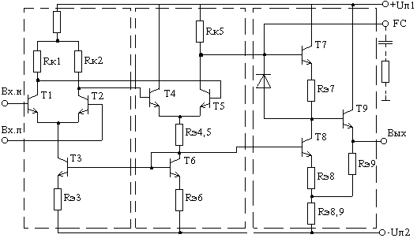
Схема К140УД1(А,Б )

Входной ДК Второй каскад Выходной каскад
Кu1≈40 Кu2≈20 Кu3≈3÷5

Согласование уровней:
$\text{U=U}\text{K }\text{.}5\text{-U}\text{ç Ý}\text{.}7\text{-Iý}\text{.}7⋅\text{Rý}\text{.}7\text{-U}\text{ç Ý}\text{.}9$
При U_{хв}._{дф}, равном нулю, U_{вых} должно быть равно нулю.
Параметры ОУ:

K_{u} = 500...1000;
U_{см}._{о}=5...9мВ;
I_{вх}=5...10мкА;
К_{ос}._{сф}=60дБ;
f₁=3...5МГц;
Vu=0.5...3В/мкс;
R_{вх}=4кОм;
U_{п}=2 х 6.3В (А );
2 х 12.6В (Б, В );
U_{вых}._{max}=2.5В (А );
6В (Б, В );
R_{н.min}=1.6кОм (А );
3.7кОм (Б, В ).

8.4. ОУ с МДМ-каналом

Модулятор работает, как прерыватель (ключ):
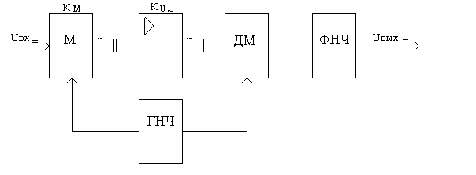
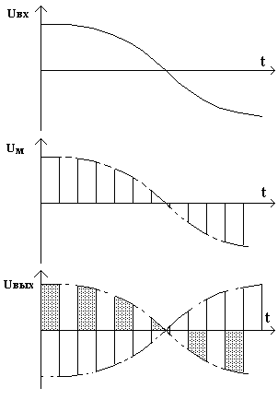
- контактные вибропреобразователи;
- оптроны;
- полевые транзисторы.

Демодулятор восстанавливает полярность входного сигнала.
ФНЧ сглаживает пульсации, выделяет “постоянную составляющую”.

Дрейфом нуля обладают только демодулятор и модулятор. Лучшие образцы УПТ с МДМ имеют дрейф ∼ 0.1 мкВ/град., т.е. в сто раз меньше, чем УПТ прямого усиления.
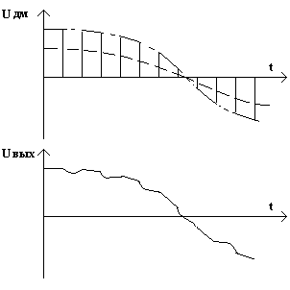
Для качественного воспроизведения формы входного сигнала f_{м} должна быть выше в десять раз верхней частоты спектра. Поэтому при ограничении на частоту коммутации полоса частот ОУ невелика.
В интегральном исполнении ОУ с МДМ-каналом 140УД13.
Частота модуляции f_{м} равна 10кГц. Верхняя частота ОУ f_{в} ≈ 1кГц. Коэффициент усиления K_{u} ≈ 10. Если этого не достаточно, можно включить дополнительно усилитель переменного напряжения перед демодулятором.

8.5. ОУ с улучшенными характеристиками

Для получения широкой полосы пропускания и хороших параметров на постоянном токе используют многоканальные структуры из параллельных усилителей.
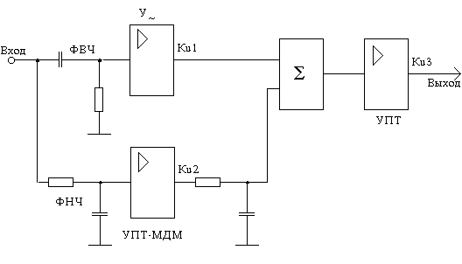
ФНЧ ослабляет колебания на частотах близких к несущей f_{н}.
В области нижних частот АЧХ определяется МДМ-каналом, а на высоких частотах __ широкополосным усилителем переменного тока. Оба канала обладают очень низким дрейфом нуля, а дрейф третьего, суммирующего, УПТ вносит незначительный вклад в общий дрейф ОУ.

8.6. Свойства операционных усилителей, охваченных обратной связью

Используются две основные схемы включения ОУ с применением отрицательной О.С.:
- с подачей сигнала на неинвертирующий вход и
- с подачей сигнала на инвертирующий вход.
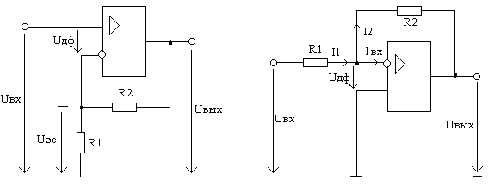

Первая схема с последовательной О.О.С. по напряжению, вторая - с параллельной О.О.Спо напряжению.
Если в цепи О.С.применяются резисторы, то получаются схемы масштабных усилителей.
Неинвертирующий усилитель
Коэффициент передачи цепи О.С
$c\text{ =}\frac{\text{Uo}\text{.}c}{\text{U}}=\frac{\text{R1}}{\text{R1+R2}}$ -
__это коэффициент передачи резисторного делителя.
Если K_{u} - коэффициент усиления ОУ без О.С., то с учетом О.О.С.
$\text{æ}\text{.}\text{.}\text{ =}\frac{\text{æ}}{\text{1+}c\text{ æ}}$.
При большом значении K_{u} усиление определяется только сопротивлениями внешней цепи:
$\text{æ}\text{.}\text{.}\text{ }»\frac{1}{c}=\frac{\text{R1+R2}}{\text{R1}}=\frac{\text{R2}}{\text{R1}}\text{+1}$.
Так как дифференциальное напряжение на входах ОУ очень мало:
$\text{U=}\frac{\text{U}}{\text{æ}}»0$,
можно считать, что входной сигнал Uвх присутствует на обоих входах ОУ, т.е. синфазный сигнал равен входному:
$\text{U }\text{.}\text{c=U}$,
что является недостатком этой схемы включения. В выходном сигнале кроме полезной составляющей, равной К_{u.ос} . U_{вх}, содержится погрешность, равная К_{u.сф} . U_{вх}. Эта погрешность не зависит от глубины обратной связи.
Достоинством этой схемы является высокое входное сопротивление (О.О.С.последовательного типа ). Если бы R_{вх}._{сф} → ∞, то
$\text{R }\text{.}o\text{.}\text{c=}\left(\text{1+}c\text{ Ku}\right)⋅\text{R }\text{.}\text{=}\frac{\text{æ}}{\text{æ}\text{.}o\text{.}c}⋅\text{R }\text{.}\text{}$
На самом деле R_{вх.о.с.} для дифференциального сигнала не может превысить R_{вх}._{сф} для синфазного сигнала. В пределе при χ=1 $\text{R }\text{.}o\text{.}\text{c=R }\text{.}\text{c}$
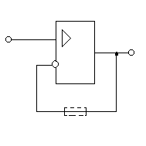
При χ=1, т.е. стопроцентной О.О.С. (когда R1 = ∞) коэффициент передачи K_{u}._{ос} ≈ 1, т.е. получается схема повторителя напряжения с самым высоким входным сопротивлением.

Инвертирующий усилитель
Во входной цепи имеется узел: I₂ = I₁ __ I_{вх}. При высоком входном сопротивлении ОУ (R_{вх}→∞) можно пренебречь I_{вх} ≈ 0, т.е. I₁ = I₂. Составим равенство
$\frac{\text{U-U}}{\text{R1}}=\frac{\text{U-U}}{\text{R2}}$.
Учитывая, что $\text{U=}−\frac{\text{U}}{\text{æ}}$ , получим
$\frac{\text{U}}{\text{R1}}=−\text{U}⋅\left(\frac{1}{\text{R2}}+\frac{1}{\text{Ku}⋅\text{R2}}+\frac{1}{\text{Ku}⋅\text{R1}}\right)$.
Отсюда коэффициент усиления по напряжению

$\text{Ku}\text{.}o\text{.}\text{c=}\frac{−\frac{\text{R2}}{\text{R1}}}{\text{1+}\frac{1}{\text{Ku}}⋅\frac{\text{R1+R2}}{\text{R1}}}=−\frac{\frac{\text{R2}}{\text{R1}}}{\text{1+}\frac{1}{c\text{ Ku}}}$.
При большом запасе петлевого усиления, т.е. χKu >> 1
$\text{Ku}\text{.}o\text{.}c\text{»-}\frac{\text{R2}}{\text{R1}}$.
Коэффициент усиления зависит только от соотношения сопротивлений R1, R2. Эту формулу можно получить из таких соображений:
Полагаем, что ОУ обладает идеальными характеристиками:
1) K_{u} → ∞, т.е.$\text{U=}\frac{\text{U}}{æ}»0$, __ это виртуальный, условный ноль;
2) R_{вх} → ∞, т.е.$\text{I=0}$;
3) R_{вых} → 0, т.е. подключение нагрузки, в том числе О.С., не влияет на усиление;
4) все перечисленные свойства сохраняются во всем частотном диапазоне сигнала.
Тогда
$I_{1}=\frac{U_{\text{вх}}}{R_{1}}$; $I_{2}=−\frac{U_{\text{вых}}}{R_{2}}$,
отсюда
$\text{æ}\text{.}\text{.}\text{=}\frac{\text{U}}{\text{U}}=−\frac{\text{R2}}{\text{R1}}$.
Входное сопротивление в этой схеме низкое: Rвх.о.с ≈ R1.
Выходное сопротивление в обеих схемах низкое, так как О.О.С.по напряжению.
В инвертирующем усилителе отсутствует синфазный сигнал, так как Uдф ≈ 0. Благодаря большей точности и стабильности параметров эта схема предпочтительнее при создании высокоточных устройств.

Амплитудно-частотная характеристика усилителя с О.О.С.

С ростом частоты коэффициент K_{u} ОУ уменьшается примерно обратно пропорционально частоте. Вместе с этим будет уменьшаться глубина обратной связи χK_{u}. Поэтому формула
$\text{Ku=}−\frac{\text{R2}}{\text{R1}}$
будет справедлива в ограниченной полосе частот.
Если частотный коэффициент усиления ОУ зависит от частоты по формуле
$\text{Ku}\left(jw\right)=\frac{\text{Ku}\text{.}o}{\text{1+j}\text{wt}}$,
где $t=\frac{1}{w\text{cp}}$, ω _{ср} - частота среза, K_{u}._{о} - коэффициент усиления на нулевой частоте, то с учетом действия О.О.С.

$\text{Ku}\text{.}o\text{.}c\left(jw\right)=\frac{\frac{\text{Ku}\text{.}o}{\text{1+j}\text{wt}}}{\text{1+}\frac{c\text{ Ku}\text{.}o}{\text{1+j}\text{wt}}}=\frac{\text{Ku}\text{.}o}{\text{1+}c\text{ K}\text{.}o}⋅\frac{1}{\text{1+j}w⋅\frac{t}{\text{1+}c\text{ Ku}\text{.}o}}=\frac{\text{Ku}\text{.}o\text{.}o\text{.}c}{\text{1+j}\text{wt} \text{oc} }$;

Здесь K_{u.о.о.с} __ усиление на нулевой частоте с О.О.С.
$t\text{oc}=\frac{t}{\text{1+}c\text{ æ}\text{.}}$ __ постоянная времени с О.О.С.
Следовательно, частота среза с О.О.С повышается: $w\text{cp}\text{.}o\text{.}=w\text{cp}⋅\left(\text{1+}c\text{ æ}\text{.}\right)$.
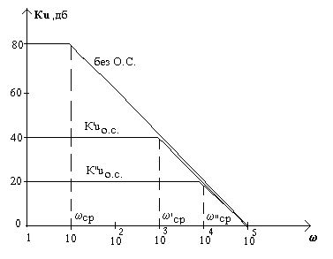
На частоте среза усиление уменьшается в √2 раз, т.е.на 3дБ по сравнению с низкими частотами. На частотах выше ω_{ср} усиление падает со скоростью __ 20 дБ на декаду. В логарифмическом масштабе по обеим осям логарифмическая АЧХ имеет вид линейно-ломанной
Видно, что частота среза, т.е.полоса частот равномерного усиления, повышается во столько же раз, во сколько уменьшается усиление, т.е.
$\text{Ku}⋅w\text{cp}\text{=const}$.
Используя различные элементы в цепях $\overset{\text{.}}{Z}1$ и $\overset{\text{.}}{Z}2$, можно получать разные схемы преобразователей аналоговых сигналов, имеющих различные АЧХ и ФЧХ. На вид АЧХ влияют и частотные характеристики самого ОУ, и характеристики цепи О.О.С., содержащей частотно-зависимые элементы.

8.7. Устойчивость усилителей с О.О.С. и коррекция их характеристик

Введение О.С. может привести к потере устойчивости и возникновению автоколебаний, т.е. к самовозбуждению усилителя.
При введении цепи О.О.С. сигнал обратной связи должен находиться в противофазе с входным сигналом и вычитаться из него. Однако на самом деле с ростом частоты в усилителе нарастает дополнительный фазовый сдвиг, и на некоторой частоте он достигает __180° и обратная связь становится положительной:
$\text{Ku}\text{.}o\text{.}\text{c=}\frac{\text{Ku}}{\text{1-}c\text{ Ku}}$.
Если петлевое усиление на этой частоте близко к единице, то общее усиление K_{u.о.с} → ∞, и усилитель самовозбуждается.
При исследовании устойчивости рассматривается прохождение сигнала по участку усилитель __ цепь обратной связи в полосе частот от ω, равной нулю, до ω → ∞ и анализируется параметр χK_{u}. Если на частоте, где дополнительный фазовый сдвиг равен __180°, χK_{u} < 1, то усилитель устойчив.
Для оценки устойчивости необходимо построить амплитудно- и фазо-частотные характеристики петлевого усиления χK_{u}. Удобно пользоваться логарифмическими характеристиками ЛАЧХ и ЛФЧХ.
Для однокаскадного усилителя
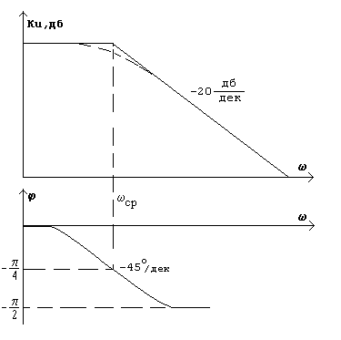
$\text{Ku}\left(jw\right)=\frac{\text{Ku}\text{.}o}{\text{1+j}\text{wt}}$;
$j\left(w\right)=−\text{arctg}\text{wt}$.

В логарифмическом масштабе АЧХ строится как ломаная линия. На частоте среза $w\text{cp=}\frac{\text{ 1}}{t}$ усиление падает на 3дБ и фазовый сдвиг равен $−\frac{p}{4}$. А на частотах выше ω_{ср} усиление падает со скоростью __20дБ/дек. Фазовый сдвиг в окрестности ω_{ср} изменяется со скоростью __45град/дек., на частотах выше ω_{ср} сдвиг достигает $−\frac{p}{2}$ .

Логарифмические АЧХ и ФЧХ наглядны и удобны для анализа многокаскадных усилителей. По ЛАЧХ и ЛФЧХ отдельных каскадов легко построить логарифмические характеристики всего усилителя, геометрически складывая частотные характеристики отдельных каскадов.
Частотный коэффициент передачи двухкаскадного усилителя
$\text{Ku}\left(jw\right)=\frac{\text{Ku}\text{.}o}{\left(\text{1+j}\text{wt}\text{ 1}\right)⋅\left(\text{1+j}\text{wt}2\right)}$,
где τ₁ и τ₂ - постоянные времени каскадов. Им соответствуют частоты сопряжения
$w\text{1=}\frac{1}{t\text{ 1}}$ и $w\text{2=}\frac{1}{t\text{ 2}}$ .

Логарифмические АЧХ и ФЧХ имеют вид:
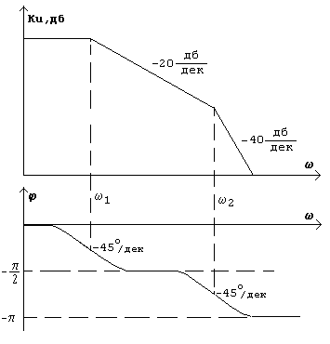
На частоте ω₂ пересекаются асимптоты, одна из которых имеет наклон __20дБ/дек., а другая __40дБ/дек. В окрестности ω₂ дополнительный фазовый __45° к фазовому сдвигу низкочастотной части характеристики (__90° ). С ростом частоты общий фазовый сдвиг достигает __180°. Если частоты ω₁ и ω₂ отличаются больше, чем на две декады, на ФЧХ имеется плоский участок с задержкой __ 90°.
Если ОУ не имеет цепей О.С., то вид АЧХ и ФЧХ никакого влияния на устойчивость усилителя не имеет. При введении цепи О.О.С. могут возникнуть условия самовозбуждения. При исследовании устойчивости необходимо выяснить частотные свойства петли О.С. Для этого разрывают цепь О.С. у точки усилителя, в которую вводится сигнал обратной связи. А для того, чтобы при этом не изменить параметры усилителя, к разорванной цепи О.С. подключается эквивалентное сопротивление, равное сопротивлению той цепи, из которой вводится сигнал О.С. до разрыва обратной связи.
При исследовании устойчивости анализируется коэффициент усиления разомкнутой петли О.С. χK_{u}. Для оценки устойчивости строят графики ЛАЧХ и ЛФЧХ петли О.С. путем геометрического сложения ординат логарифмических характеристик ОУ и цепи обратной связи.
Пример усилителя со слабой О.С.
В логарифмическом масштабе
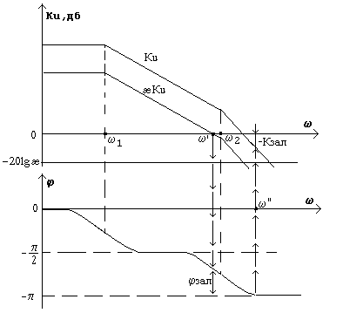
$c\text{ Ku, ç=Ku, ç+}c\text{ , ç}$.
На частоте ω′, где χK_{u}=1, т.е. 0дБ, фазовый сдвиг меньше __180°, т.е. еще есть запас по фазе:
$j\text{ýa}{\text{=180}}^{}−j\left(w\text{ ©}\right)$.
На частоте ω″, где ϕ= –180,° петлевое усиление меньше единицы, т.е. есть запас по усилению К_{зап}.
Этот усилитель с О.О.С. устойчив. Чтобы на АЧХ усилителя с О.О.С. не было подъема на частоте ω″, запас по фазе на частоте ω′ должен быть не менее 60°, а запас по амплитуде на частоте ω″ __ не менее 3дБ, т.е.в √2 раз.
В случае глубокой О.О.С. усилитель может оказаться неустойчивым.
На частоте ω′, где ЛАЧХ петли О.О.С. пересекает ось частот со скоростью
__40дБ/дек., т.е. ω′>ω₂, нет запаса по фазе. На этой частоте наблюдается увеличение коэффициента усиления до ∞, и возникает самовозбуждние ОУ, так как χK_{u} > 1.
Чтобы устранить самовозбуждение, нужно сдвинуть частоту ω₂ вправо путем уменьшения соответствующей постоянной времени.
Итак, для устойчивой работы усилителя с О.О.С. необходимо, чтобы ЛАЧХ петлевого усиления пересекала ось частот с наклоном __20дБ/дек. Для этого нужно, чтобы в АЧХ ОУ преобладала одна постоянная времени τ₁, т.е. ω₂>>ω₁.
Рассмотренный поход позволяет оценить устойчивость и найти границы допустимого коэффициента обратной связи χ, при котором усилитель работает устойчиво.
Если усилитель неустойчив, необходимо вводить корректирующие цепи, изменяющие его фазовую и амплитудно-частотную характеристики. Обычно используют пассивные цепи. Реактивные компоненты (обычно __ конденсаторы ) создают в определенной области частот отставание или опережение по фазе.

